Дидактические материалы, используемые на занятиях по формированию элементарных математических занятий.
Кукла Глаша
Кукла Глаша одевается на руку. У неё ест фартук с липучкой, на которую можно прикрепить разные предметы. Кукла Глаша в игровой форме поможет детям формировать элементарные математические представления (счёт от 1 до 10, знать наглядно и называть цифры, геометрические фигуры, различать цвет). Предлагаем детям посчитать красные (синие, зелёные) круги(треугольники, квадраты) и выбрать нужную цифру.
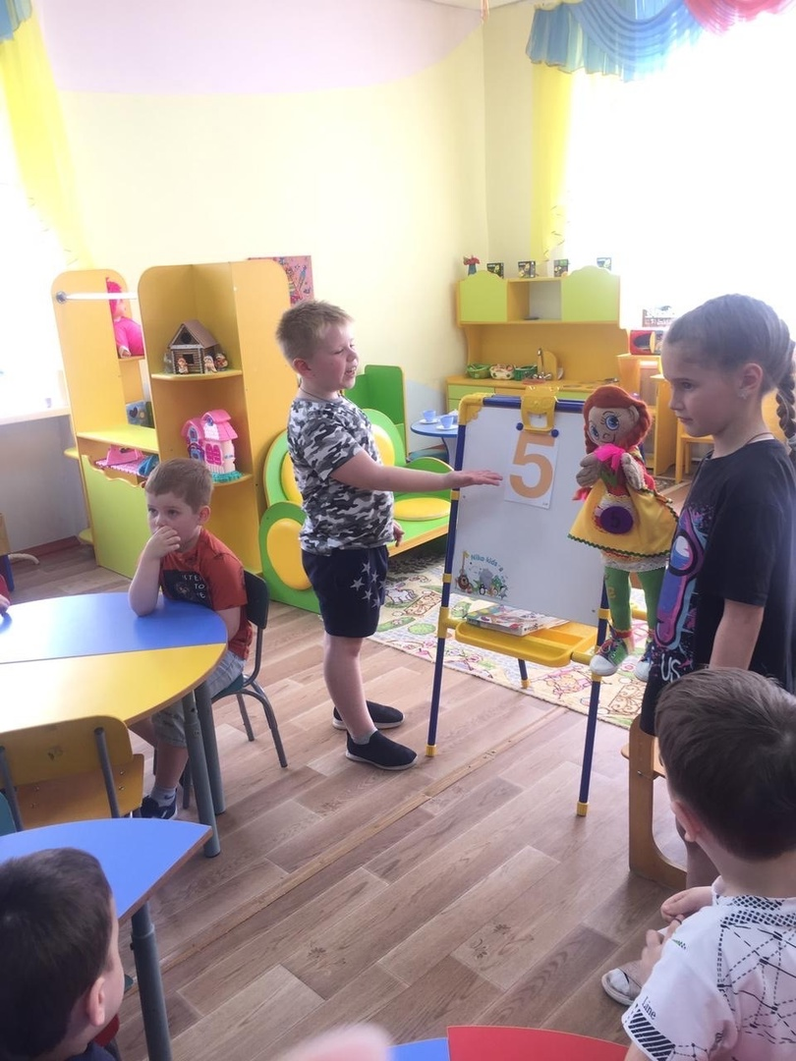
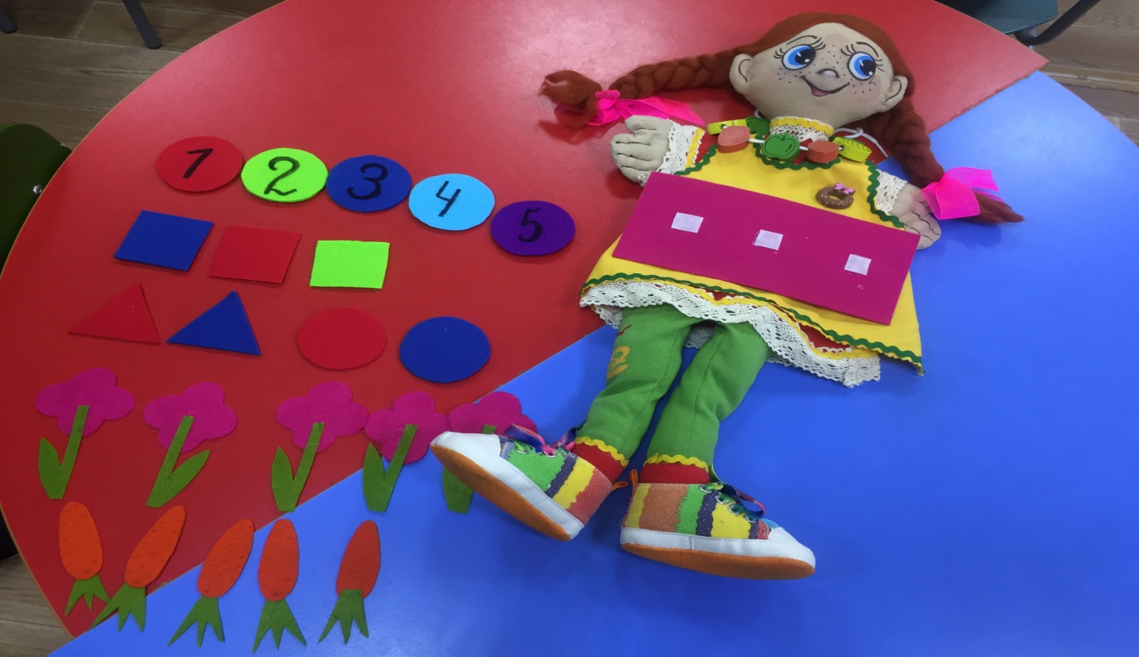
Развивать грамотную речь (отличать и называть разные деревья – яблоня, груша, слива, употреблять в речи прилагательные- компот грушевый, джем сливовый, пирог яблочный).
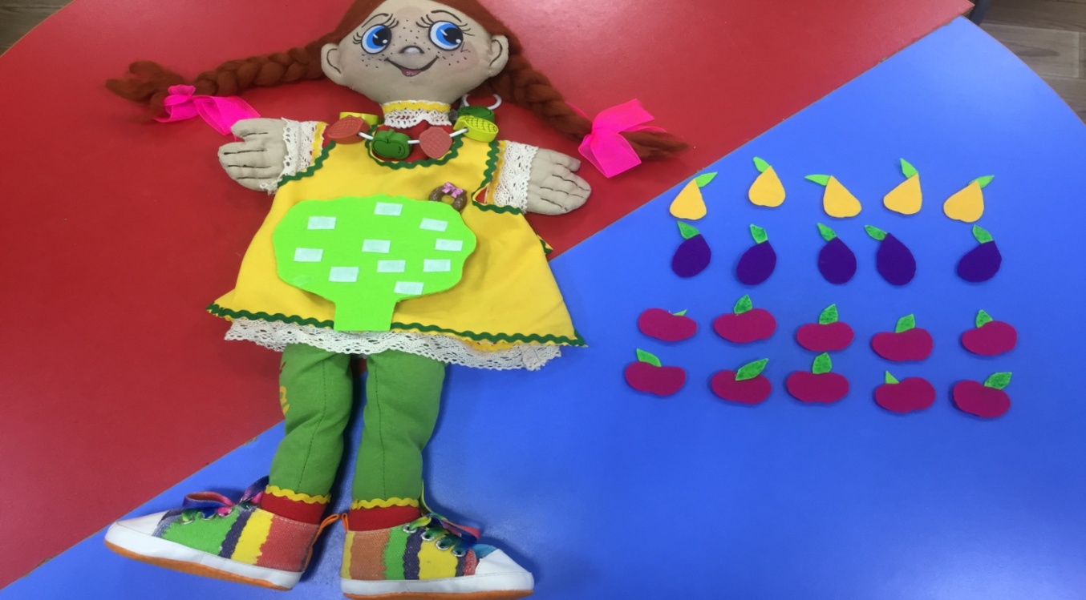
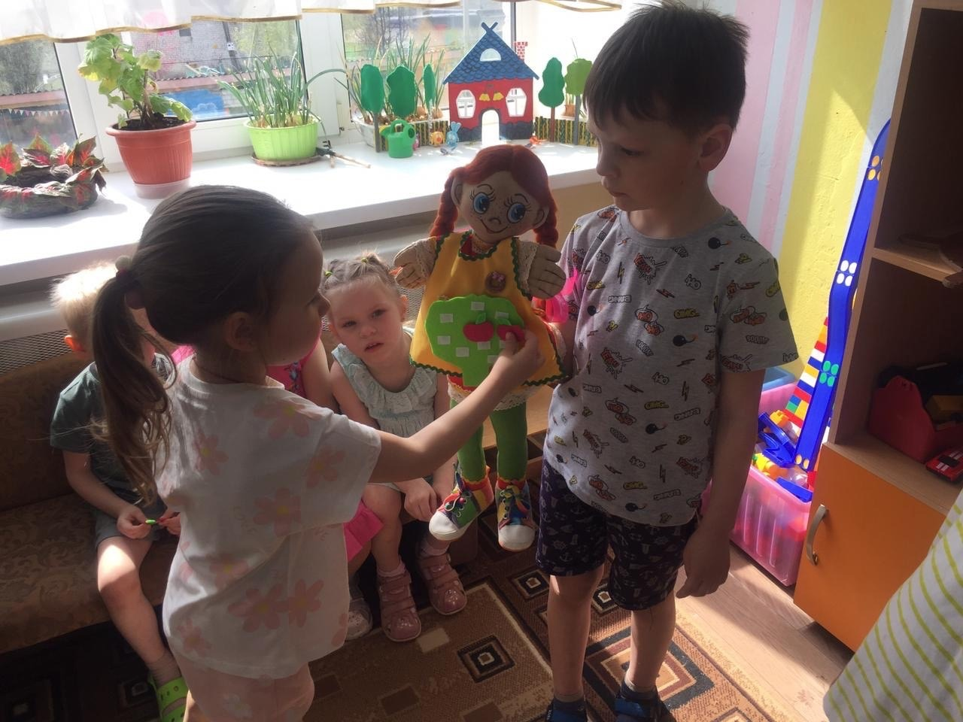
С помощью шнуровки и нанизывания бус, поможет развить мелкую моторику.
Техника исполнения: шитьё из ткани и фетра.
Используемые материалы: ткань, фетр.

